**třída: jméno:**

**STAROVĚKÁ INDIE**

1. **K uvedenému pojmu přiřaďte správnou charakteristiku.**
2. meditace nejstarší indické literární památky, soubor pověstí
3. sanskrt Indoevropané, kteří vtrhli do Indie a založili stát
4. Árjové znovuzrození duše zemřelého v jiném těle
5. Védy nejstarší indoevropský literární jazyk
6. reinkarnace společenská vrstva
7. varna rozjímání, soustředěné přemýšlení
8. 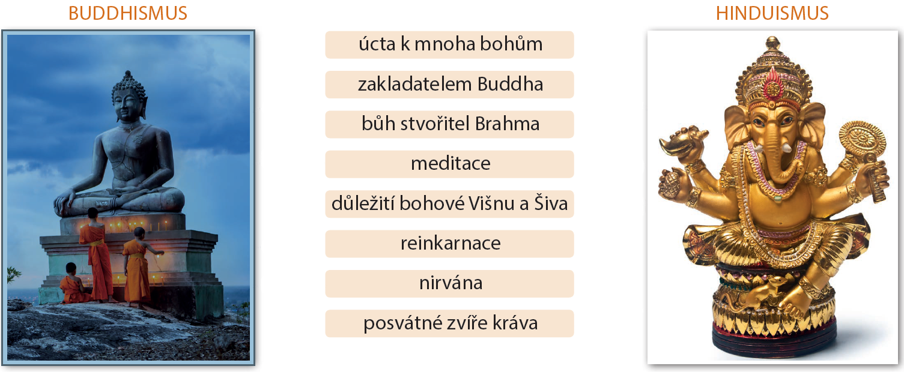**Rozdělte informace podle toho, ke kterému ze světových náboženství vzniklých v Indii patří:**
9. **Rozluštěte tajenku a získejte skutečné jméno Buddhy:**

|  |  |  |  |  |
| --- | --- | --- | --- | --- |
|  |  |  |  |  |

1. Název řeky protékající Indií, u níž vznikl stát založený kmenem Árjů:

|  |  |  |  |  |
| --- | --- | --- | --- | --- |
|  |  |  |  |  |

1. Posvátné indické zvíře:

|  |  |  |  |  |
| --- | --- | --- | --- | --- |
|  |  |  |  |  |

1. Indická řeka, u které vznikla Harrapská civilizace:

|  |  |  |  |  |  |  |  |  |
| --- | --- | --- | --- | --- | --- | --- | --- | --- |
|  |  |  |  |  |  |  |  |  |

1. Název indického jazyka:

|  |  |  |  |  |
| --- | --- | --- | --- | --- |
|  |  |  |  |  |

1. Zaznamenává činy člověka a rozhodne o jeho příštím životě:
2. Název kmene, který žil kočovným životem a během středověku doputoval z Indie do Evropy:

|  |  |  |  |  |  |
| --- | --- | --- | --- | --- | --- |
|  |  |  |  |  |  |

|  |  |  |  |  |
| --- | --- | --- | --- | --- |
|  |  |  |  |  |

1. Jméno nejvýznamnějšího indického panovníka starověku:

**Tajenka: princ Siddhártha __________________________**

**třída: jméno:**

**STAROVĚKÁ ČÍNA**

1. **Vyluštěte tajenku a dozvíte se informace o čínském kalendáři.**

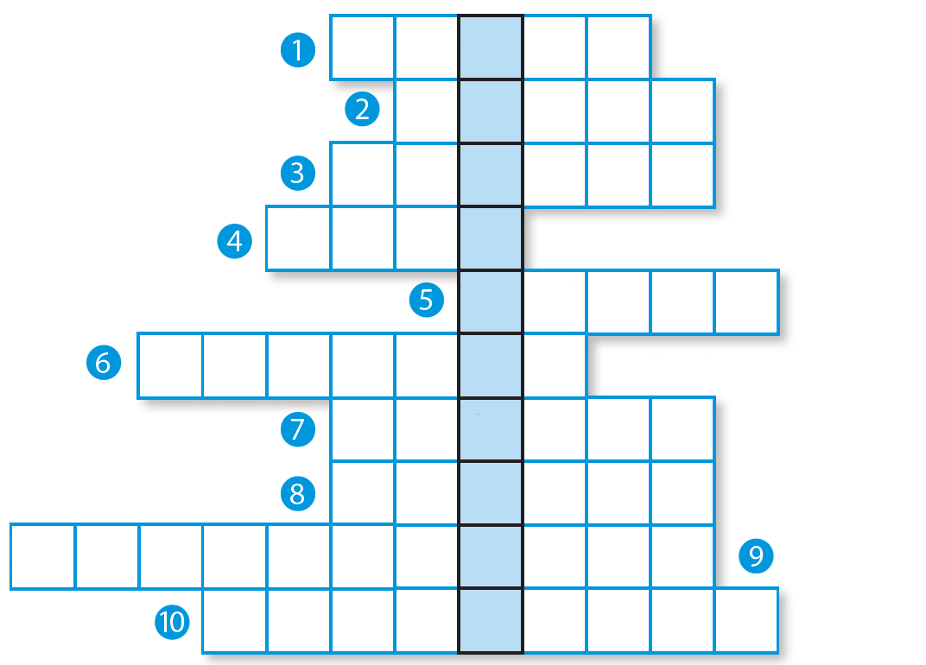

1. titul panovníka
2. Česky se název Chuang-Che překládá jako … řeka.
3. Název motýla, který je nezbytný pro výrobu hedvábí.
4. Jméno panovníka, který sjednotil Čínu.
5. nesvobodný člověk bez práv
6. čínské písmo
7. Čínští obchodníci putovali se svým zbožím přes hedvábnou stezku do …
8. Velká čínská zeď soužila jako … před útočníky ze severu
9. čínská medicína
10. významný čínský filosof

**Tajenka:** Číňané (a s nimi i další národy jihovýchodní Asie) oslavují příchod nového roku jindy než zbytek světa. Datum čínského nového roku je pohyblivé a určuje se astronomicky, nový rok nastává   
s 2. novým měsícem po zimním ___________________________________.

1. 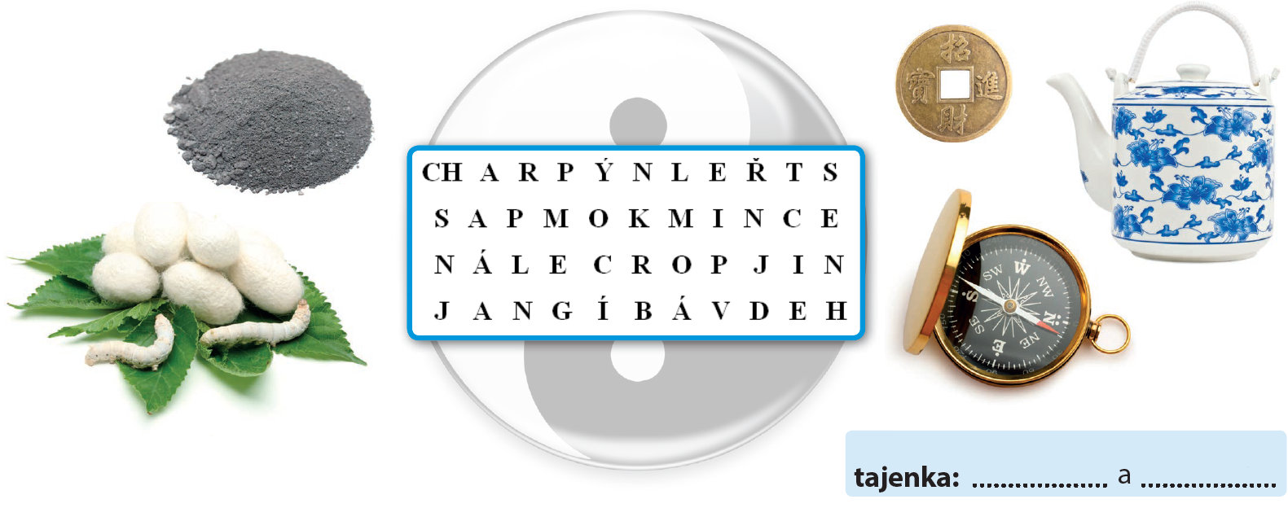**Rozpoznáte vynálezy staré Číny? Vyhledejte vynálezy ve čtyřsměrce. V tajence se ukrývá zásada rovnováhy dvou protikladných sil , které ovlivňují lidský život a k nimž se vztahuje symbol uvedený na obrázku.**

**třída: jméno:**

**OPAKOVÁNÍ STAROVĚKÁ INDIE A STAROVĚKÁ ČÍNA**

1. 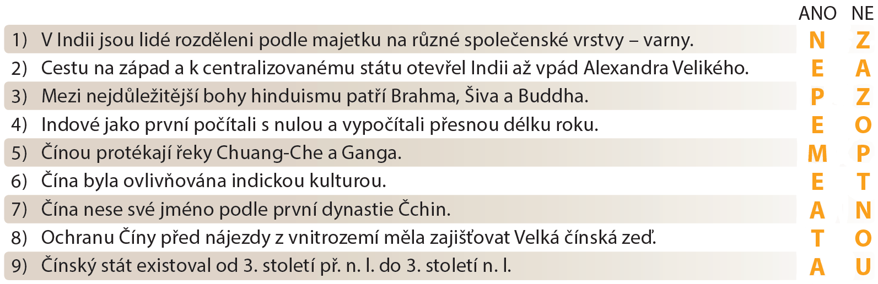**Rozhodněte, zda jsou tvrzení ohledně staré Indie a Číny pravdivá. Po vyluštění získáte 1. část tajenky.**
2. **Vyberte správnou odpověď. Po vyluštění získáte 2. část tajenky.**
3. Náboženství, které **nemá** svůj původ v Indii:

**TE**

**BÝ**

**HA**

**hinduismus** **judaismus** **buddhismus**

1. Kmen, který **nemá** spojitost s Indií:

**T**

**S**

**R**

**Hunové** **Árjové Semité**

1. Jak se označuje písmo, které používají Číňané?

**HL**

**KO**

**RA**

**obrázkové** **hláskové** **znakové**

1. Jaký titul používal čínský panovník?

**LE**

**AS**

**syn nebes** **pán nebes** **král nebes**

1. Jak se nezývá obchodní stezka, které spojovala Čínu s Evropou?

**MA**

**KU**

**PÝ**

**žlutá stezka** **zlatá stezka** **hedvábná stezka**

**OU**

1. **Odpovězte na otázky, slova najděte v osmisměrce a ze zbylých písmen získáte 3. část tajenky.**

**R Ý Ž E N T**

**S U D N I R**

**A S C E R K**

**V L L Ý V S**

**Á Ž I O Á N**

**R V O T N Á**

**K O M P A S**

1. Které zvíře Indové domestikovali (ochočili)?
2. Podle které řeky získala Indie své jméno?
3. Které zvíře je pro Indy posvátné?
4. Jak se nazývá nejstarší indický literární jazyk?
5. Jak buddhisté nazývají stav úplné blaženosti?
6. Který čínský vynález ovlivnil mořeplavbu?
7. Která plodina je základem jídelníčku Číňanů?

**Tajenka:** *„Je lepší položit otázku a vypadat hloupě pět minut, než se vůbec* **___ ___ ___ ___ ___ ___ ___ ___ ___ ___ ___ ___ ___ ___ ___ ___ ___ ___ ___ ___ ___ ___ ___ ___ ___ ___ ___**.“

**- Konfucius**